Synchronizácia procesov
Pri svojej spolupráci procesy často zdieľajú prostriedky. Súbežný prístup k dátam alebo prostriedkom môže viesť k nekonzistencii alebo k nesprávnemu použitiu. V tejto kapitole sa budeme zaoberať rôznymi mechanizmami pre synchronizáciu prístupu k zdieľaným prostriedkom, aby bola zaistená ich konzistencia.

Základné pojmy paralelných procesov
Proces je program, ktorý sa vykonáva a je základnou jednotkou práce operačného systému. Na rozdiel od programu, ktorý je statický, proces je dynamický prvok, pretože vzniká, mení svoj stav a zaniká.
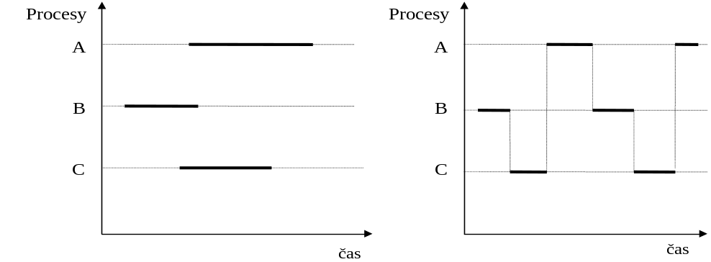Proces je obyčajne sekvenčný a pozostáva z postupnosti inštrukcií, ktoré sa vykonávajú za sebou. Keď množina procesov beží na jednoprocesorovom systéme a zdieľa čas procesora, hovoríme o paralelných sekvenčných procesoch alebo o pseudoparalelných procesoch. Ak systém disponuje viacerými procesormi, potom procesy môžu skutočne bežať paralelne. Na Obr. 6.1 sú znázornené paralelné a pseudoparalelné procesy.

Obr. 6.1 a) paralelné procesy b) pseudoparalelné procesy

Procesy, ktoré existujú súčasne v systéme, si môžu uvedomovať existenciu ďalších procesov v rôznej miere.
Proces je nezávislý, ak nemôže byť ovplyvnený a nemôže ovplyvniť iné procesy v systéme. Nezávislý proces je charakteristický tým, že jeho stav nie je zdieľaný žiadnym iným procesom, nemá spoločné prostriedky s inými procesmi, ale súperí o prostriedky systému ako napr. tlačiareň, disk atď. Vykonávanie nezávislého procesu je deterministické a opakovateľné, t. j. výsledok vykonávania je závislý len od vstupného stavu a výsledok vykonávania je vždy rovnaký pre rovnaký vstup. Potencionálne problémy pre tieto procesy sú: vzájomné vylúčenie, uviaznutie a starvácia.
Kooperujúci proces je taký, ktorý môže byť ovplyvnený inými procesmi v systéme, alebo on ich môže ovplyvniť. Kooperujúci proces zdieľa nejaké spoločné prostriedky s inými procesmi a jeho vykonávanie je nedeterministické - s rovnakými vstupnými hodnotami môžeme pri rôznych spusteniach dosahovať rôzne výsledky. Výsledok je neopakovateľný, pretože závisí od relatívnej rýchlosti procesov. Spolupracujúce procesy môžu buď iba zdieľať prostriedky, pričom si neuvedomujú jeden druhého na úrovni identifikačných čísel (PID), alebo môžu spolu komunikovať, kde znalosť PID partnera je potrebná.

Časová závislosť
Súčasný prístup k prostriedkom systému môže viesť k nekonzistencii dát, čo je neprípustné. Uvedieme príklad.
Príklad:

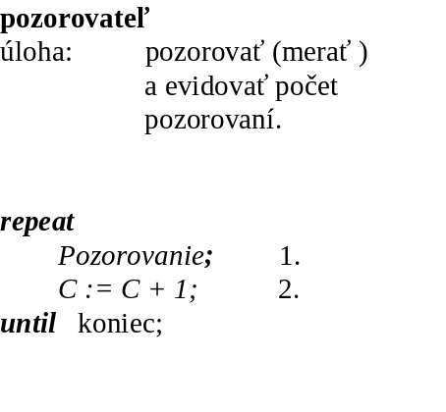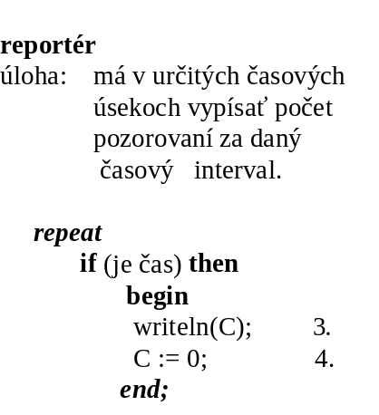
Procesy pozorovateľa a reportéra bežia paralelne ako samostatné procesy. Pretože zdieľajú jeden procesor, ich vykonanie môže byť hocikedy prerušené. To znamená, že udalosti 1, 2, 3 a 4 sa môžu vyskytnúť v rôznom poradí, napr. 1, 3, 2, 4. Pri tomto poradí vykonania sa stráca jedno pozorovanie, čo znamená, že vznikla časovo závislá chyba. Takéto chyby sa prejavujú len niekedy a závisia od času vykonania procesu.
O časovej závislosti procesov (race condition) hovoríme v prípadoch, keď výsledok priebehu dvoch alebo viacerých procesov závisí od relatívnej rýchlosti ich vykonania (na poradí, v akom im bol prideľovaný procesor). Časová závislosť je výsledkom explicitného alebo implicitného zdieľania dátových štruktúr alebo periférnych zariadení dvomi alebo viacerými procesmi. Pre riešenie problému časovej závislosti operačný systém musí poskytnúť mechanizmy pre synchronizáciu vykonania paralelných procesov.

Všebecné pojmy synchronizácie
Predpokladajme, že máme systém pozostávajúci z množiny procesov {P₀, P₁,…,P_{n-1}}. Každý proces má vo svojom kóde sekciu, nazvanú kritická sekcia, v ktorej môže používať zdieľané prostriedky systému alebo modifikovať zdieľanú informáciu (spoločné premenné, tabuľky, zdieľané súbory a iné). Operačný systém musí zaistiť, že kým jeden proces sa nachádza vo svojej kritickej sekcii, žiadny iný nemá prístup k svojej, v ktorej pracuje s tými istými spoločnými prostriedkami. To znamená, že je potrebná metóda vzájomného vylučovania prístupu procesov ku kritickej sekcii. Podstatou tejto metódy je navrhnúť protokol, ktorý budú procesy používať pri požiadavke vstupu do kritickej sekcie, t. j. procesu musí byť povolený vstup. Pre jednoduchosť pri ďalšom vysvetľovaní zavedieme tieto názvy: kód, ktorý obsahuje požiadavku pre vstup do kritickej sekcie budeme nazývať vstup do kritickej sekcie (KS), kód ktorý nasleduje po kritickej sekcii budeme nazývať výstup z kritickej sekcie (KS) a zostavajúci kód procesu budeme nazývať zostávajúca sekcia.

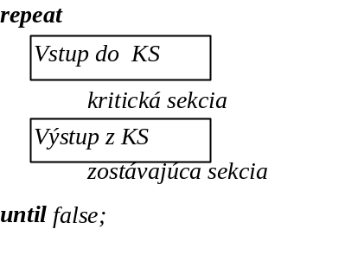
Riešenie problému kritickej sekcie musí vyhovovať nasledovným podmienkam:
- Vzájomné vylúčenie: ak proces P_{i} vykonáva svoju kritickú sekciu, žiadny iný proces nesmie vstúpiť do svojej kritickej sekcie.
- Postup: Ak je viac požiadaviek na vstup do kritickej sekcie naraz, jeden z procesov musí dostať povolenie na vstup do kritickej sekcie. Výber procesu, ktorý dostane prístup nesmie trvať nekonečne dlho.
- Spravodlivosť: žiadny proces nesmie nekonečne dlho brániť iným procesom vstúpiť do kritickej sekcie, t. j. každý proces musí mať rovnakú šancu vstúpiť do nej.
Synchronizačné prostriedky vyšších úrovni sú budované na základe atomických operácií. Atomická operácia je taká operácia, ktorá nemôže byť prerušená, musí sa vykonať len celá. Takými operáciami sú napr. operácie čítania a zápisu, ktoré sú atomické a vzájomne vylúčené.

Princípy pri synchronizácii
Úlohou synchronizácie je zaistiť vzájomné vylúčenie paralelných procesov, ktoré využívajú zdieľané prostriedky. Prakticky to znamená, že sa rýchlosti procesov musia zosúladiť tak, aby sa časy vykonania ich kritických sekcií neprekrývali. Pri tom sa uplatňujú dva základné princípy: synchronizácia aktívnym čakaním a synchronizácia pasívnym čakaním.
Synchronizácia aktívnym čakaním znamená, že sa odsun kritickej sekcie uskutoční vložením pomocných (obyčajne prázdnych) inštrukcií do kódu procesu.
Synchronizácia pasívnym čakaním znamená, že sa odsun kritickej sekcie uskutoční dočasným pozastavením procesu, kým sa kritická sekcia neuvoľní.

Prostriedky pre synchronizáciu aktívnym čakaním

Spoločné premenné
V tejto časti popíšeme algoritmy, ktoré pre synchronizáciu vstupu do kritickej oblasti používajú len spoločné premenné. To znamená, že pre serializáciu prístupu k spoločným premenným nie je použitý žiadny iný prostriedok.
Najskôr uvedieme niekoľko algoritmov pre dva procesy. K správnemu riešeniu sa dostaneme postupne, pričom pomocou jednotlivých algoritmov poukážeme na niektoré chyby, ktoré sa často vyskytujú pri vývoji paralelných programov.
Procesy sú očíslované P₀ a P₁. Pre jednoduchosť budeme prezentovať algoritmus pre proces P_{i} a pomocou P_{j} budeme označovať druhý proces.

Algoritmus č. 1
V tomto algoritme procesy používajú jednu spoločnú celočíselnú premennú turn, ktorá nadobúda hodnoty 0 alebo1. Na začiatku turn má hodnotu 0 (alebo 1). Ďalej je uvedený kód procesu P_{i} . Kód procesu P_{j} je analogický.

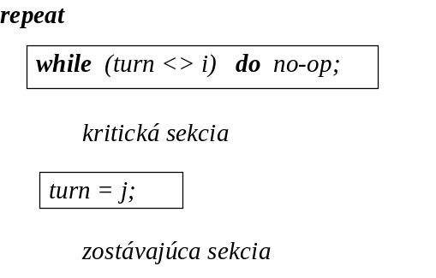
Toto riešenie zabezpečuje, že v danom okamihu bude mať povolený vstup do kritickej sekcie len jeden proces - zaisťuje vzájomné vylúčenie procesov v kritickej sekcii. Nedostatkom tohto algoritmu je striktné striedanie procesov vo vykonávaní kritickej sekcie, pričom chod procesov diktuje pomalší z nich. Tým sa tento algoritmus javí ako konzervatívny.

Algoritmus č. 2
V predchádzajúcom algoritme každý proces si pamätal len informáciu o tom, ktorý proces má povolený vstup do KS. Ďalší algoritmus používa pole flag, ktoré je definované nasledovne:

var flag: array [0..1] of boolean;

Prvky poľa flag na začiatku sú inicializované na false.

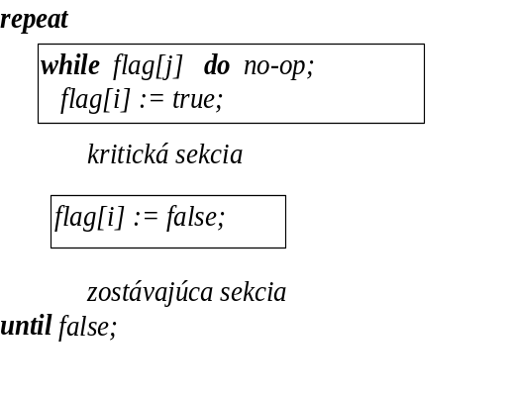
Toto riešenie je horšie ako predchádzajúce, pretože nezaručuje vzájomne vylúčenie. Ak prepnutie procesov nastane predtým ako i-tý proces zmení flag[i] na true, potom j-tý proces môže tiež vstúpiť do kritickej sekcie.

Algoritmus č. 3
Prvky poľa flag sú inicializované na false. Ak flag[i] je true, to znamená, že proces P_{i} je pripravený vstúpiť do KS.
V tomto algoritme proces P_{i} najskôr nastavuje flag[i] na hodnotu true, čím naznačuje svoj záujem vstúpiť do KS. Potom P_{i} skontroluje či proces P_{j} nie je tiež pripravený vstúpiť do KS. Ak P_{j} je pripravený, P_{i} musí počkať kým P_{j} nenaznačí, že skončil svoju prácu v KS. Potom P_{i} môže vstúpiť do KS. Po skončení práce v KS proces P_{i} nastaví flag[i] na hodnotu false, a tak dovolí ďalšiemu procesu vstup do KS.

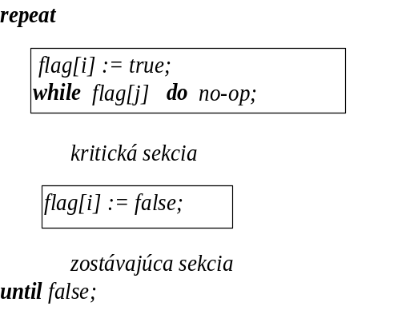
Toto riešenie spĺňa podmienku vzájomného vylúčenia, ale tu môže nastať situácia, kedy sa procesy ocitnú v nekonečnej čakacej slučke. Je to situácia, keď prepnutie procesov nastane po nastavení vlastného flagu na true t.j.:

P₀ nastaví flag[0] := true;
P₁ nastaví flag[1] := true;

Potom každý z nich bude čakať nekonečne dlho na vstup do KS.

Dekkerov algoritmus
Problém kritickej sekcie pre dva procesy ako prvý vyriešil holandský matematik Dekker.

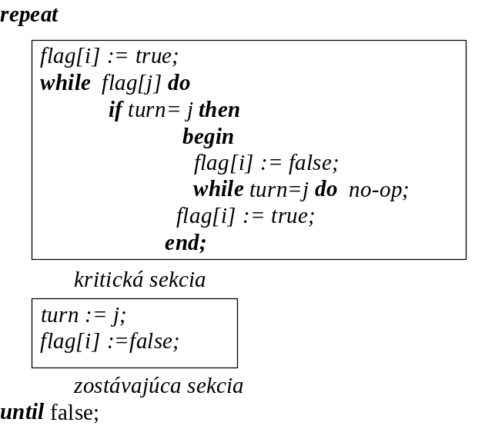

Procesy zdieľajú dve premenné:

var flag: array [0..1] of boolean;
turn: 0..1;

Na začiatku pole flag je inicializované na false. Hodnota premennej turn je ľubovoľná (0 alebo 1). Pri požiadavke vstupu do KS P_{i} nastaví flag[i] na true. Potom testuje, či druhý proces deklaroval svoj záujem o prácu a či sa nachádza v KS. Ak áno, nastaví svoj flag[i] na false a čaká v slučke, kým sa turn zmení na jeho číslo. Po ukončení práce v KS nastaví turn na číslo druhého procesu a svoj flag[i] na false.

Algoritmus pekára
Ďalej uvedieme riešenie problému kritickej sekcie pre n procesov. Tento algoritmus je známy pod názvom algoritmus pekára (bakery algoritmus), . Názov vyplýva zo spôsobu predaja v pekárňach a mäsiarstvach (v niektorých západoeurópskych krajinách), kde každý zákazník pri vstupe do obchodu dostane číslo. Pri obsluhe sa zachováva poradie príchodu zákazníkov. Tento algoritmus bol vyvinutý pre distribuované prostredie, ale tu budeme brať do úvahy aspekty týkajúce sa centralizovaného systému.
Pri vstupe do obchodu zákazník dostane číslo. Zákazník s najmenším číslom je obslúžený ako prvý. Tento algoritmus nemôže zaistiť, že dva procesy nedostanú rovnaké čísla. Ak nastane takýto prípad, obslúži sa ako prvý proces s menším menom. To znamená, že ak P_{i} a P_{j} dostanú rovnaké čísla a i<j, potom ako prvý sa obslúži P_{i}. Pretože názvy procesov sú jedinečné, algoritmus je deterministický. Spoločné dátové štruktúry sú:

var choosing: array [0..n-1] of boolean;
{ inicializované na false }
number: array [0..n-1] of integer;
{ inicializované na 0 }

Pre jednoduchosť definujeme nasledujúce pravidlá:

- (a,b) < (c,d), ak a<c alebo ak a=c a b<d.
- max(a₀ ,..., a_{n-1}) je také číslo k , pre ktoré platí k≥ a_{i} pre i=0, ... ,n-1.

Štruktúra i-tého procesu je ukázaná ďalej.

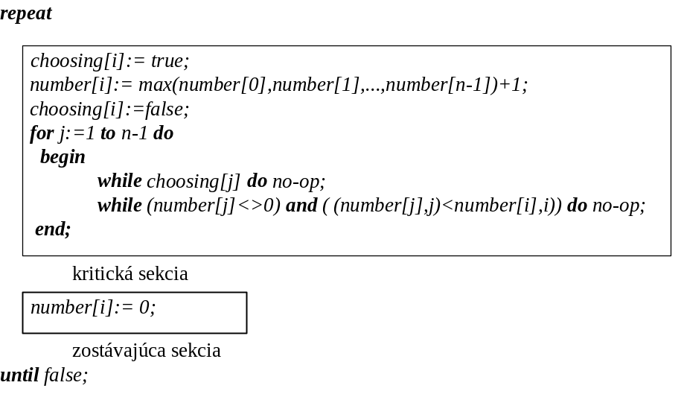
Obr. 6.2 Štruktúra i-tého procesu v algoritme pekára

Hardvérové prostriedky pre synchronizáciu aktívnym čakaním
V tejto časti popíšeme niektoré inštrukcie základného inštrukčného súboru, ktoré uľahčujú programovanie synchronizačných úloh a zlepšujú efektívnosť systému.
Problém kritickej sekcie v jednoprocesorovom systéme môže byť vyriešený jednoduchým zákazom prerušenia počas modifikácie hodnoty spoločnej premennej. V tomto prípade budeme mať istotu, že postupnosť inštrukcií pre modifikáciu prebehne bez preempcie (prerušenia vykonania) - to znamená, že sa nevyskytnú neočakávané modifikácie spoločnej premennej.
Toto riešenie má niekoľko nedostatkov. Prvý je, že dovoliť používateľovi používať taký silný prostriedok, akým je zákaz prerušenia je nebezpečné pre systém, pretože sa musíme spoliehať na jeho korektné použitie. V prípade nesprávneho sledu zákazu a povolenia prerušenia môže byť ohrozený plynulý chod systému.
Druhým nedostatkom je, že toto riešenie sa nehodí pre multiprocesorové systémy. Zákaz prerušenia pre všetky procesory by spomalil celý systém a ešte by priniesol dodatočné problémy s hodinami, ak sa tieto aktualizujú pomocou prerušení.
Mnoho procesorov ponúka špeciálne inštrukcie, ktoré dovoľujú používateľovi testovať a modifikovať obsah premennej alebo vymieňať atomicky obsah dvoch premenných. Tieto inštrukcie sú atomické, čo znamená, že sa vykonajú vždy ako celok. Ak sa vykonávajú paralelne dve takéto inštrukcie, vždy sa vykonajú sekvenčne v ľubovoľnom poradí.

Inštrukcia Test-and-Set
Táto inštrukcia je definovaná nasledovne:

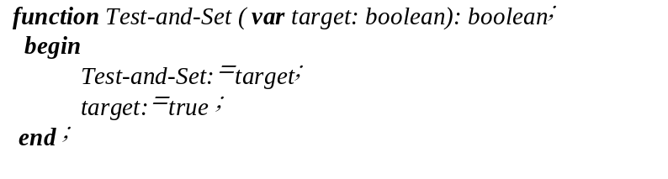
Použitie tejto inštrukcie môžeme ilustrovať v nasledujúcom príklade (Obr. 6.3). Ak dva procesy potrebujú zaistiť vzájomné vylúčenie v KS, môžu použiť spoločnú premennú lock, nastavenú na začiatku na false. Nastavenie hodnoty premennej lock prebehne vždy atomicky a vždy len jeden proces dostane povolenie vstúpiť do KS.

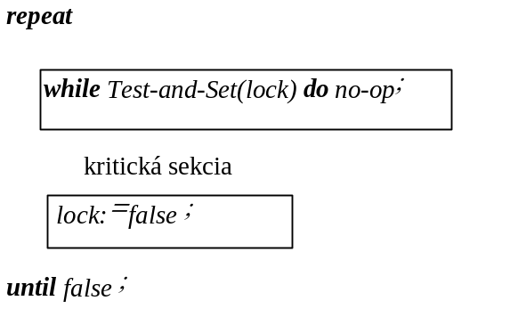
Obr. 6.3 Použitie inštrukcie Test-and-Set pre dosiahnutie vzájomného vylúčenia

Inštrukcia Swap
Táto inštrukcia zaisťuje atomickú výmenu obsahu dvoch premenných a je definovaná nasledovne:

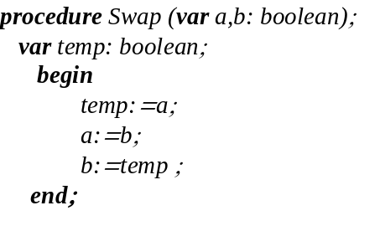

Použitie tejto inštrukcie môžeme ilustrovať v príklade z Obr. 6.4. Ak dva procesy potrebujú zaistiť vzájomné vylúčenie v KS, môžu použiť jednu spoločnú premennú lock, nastavenú na začiatku na false a jednu lokálnu premennú key.

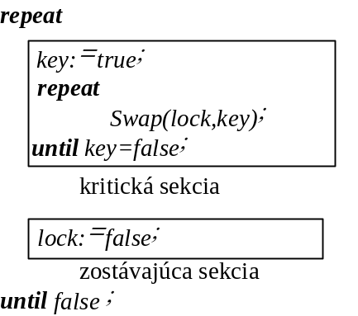
Obr. 6.4 Použitie inštrukcie Swap
Využitie špeciálnych inštrukcií na zaistenie vzájomného vylúčenia má veľa výhod: dá sa použiť aj pre jednoprocesorový systém, aj pre viacprocesorový, je jednoduché a ľahko sa overuje. Špeciálne inštrukcie sa môžu použiť aj pre viac kritických sekcií, pričom pre každú kritickú sekciu bude definovaná vlastná premenná.
Na druhej strane špeciálne inštrukcie majú aj veľa nedostatkov: sú postavené na princípe aktívneho čakania, čím sa plytvá čas procesora, nie je vylúčená starvácia procesov pri vstupe do kritickej sekcie a takisto hrozí nebezpečenstvo uviaznutia.

Prostriedky pre synchronizáciu pasívnym čakaním

Semafory
Semafor je synchronizačný prostriedok, ktorý navrhol holandský vedec E.W. Dijkstra v polovici 60-tych rokov. Semafor je abstraktný dátový typ, ktorý je charakterizovaný svojou hodnotou a operáciami, ktoré sú definované nad ním. Tieto operácie sú atomické a jedine pomocou nich sa môže modifikovať hodnota semafora. Tieto operácie Dijkstra nazval P (od flámskeho slova proberen - testovať) a V (od flámskeho slova verhogen - zvýšiť hodnotu). Klasické názvy pre tieto operácie, zavedené v literatúre sú wait a signal. Ich sémantika je nasledovná:

wait(S): while S≤ 0 do no-op;
S:=S - 1;

signal(S): S :=S + 1;

Modifikácie hodnoty semafora sú vykonávané atomicky - to znamená, že kým jeden proces modifikuje hodnotu semafora, žiadny iný proces to nemôže robiť súčasne. Aj testovanie hodnoty semafora (operácia wait) sa vykonáva atomicky.
Semafor, ktorý sme popísali, sa často nazýva spinlock . Tento typ semafora je založený na aktívnom čakaní. Spinlock je vhodný do viacprocesorových systémov, kde je potrebné vyriešiť vzájomné vylúčenie pre krátke časové intervaly a prepínanie kontextu by zabralo veľa času.

Použitie semaforov
Semafory sa dajú použiť na vyriešenie problému kritickej sekcie pre n procesov. Procesy zdieľajú jeden semafor - mutex (z anglického mutual exclusion - vzájomné vylúčenie), ktorý je inicializovaný na 1. Spôsob použitia semafora pre každý proces je ukázaný na Obr. 6.5.

Implementácia semaforov
Hlavný nedostatok synchronizácie pomocou spoločných premenných a semaforov (spinlock-ov) ako už bolo uvedené je, že vyžadujú aktívne čakanie procesu v prípade, že sa ten nemôže dostať do kritickej sekcie. V multiprogramových systémoch je toto vážny nedostatok, pretože proces, ktorý prakticky nerobí nič, dostáva pridelený čas procesora, pričom iné procesy ho môžu využiť efektívnejšie.
Na prekonanie nedostatkov synchronizácie aktívnym čakaním je možné modifikovať operácie wait a signal. Keď proces vykonáva operáciu wait a zistí, že hodnota semafora nie je kladná, musí čakať. Avšak proces nečaká aktívne, ale zablokuje sa. Proces je umiestnený do frontu, pridružený k semaforu a stav procesu je zmenený na čakajúci - t. j. proces nebude dostávať pridelený čas procesora, kým nebude znova v stave pripravený.

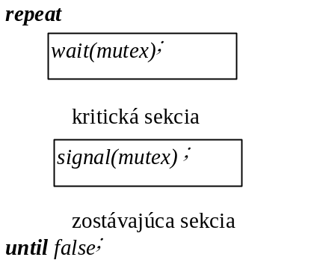
Obr. 6.5 Vzájomné vylúčenie pomocou semaforov
Proces, ktorý čaká vo fronte semafora, môže byť odblokovaný keď niektorý iný proces vykoná nad týmto semaforom operáciu signal. Proces sa reštartuje znova uvedením do stavu pripravený.
Aby sme implementovali semafor podľa tejto definície, musíme ho definovať ako záznam:

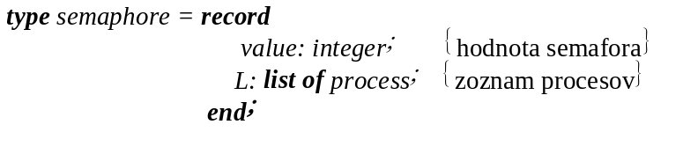
Každý semafor má celočíselnú hodnotu a zoznam čakajúcich procesov. Keď ďalší proces musí čakať vo fronte semafora, zaradí sa do zoznamu. Keď niektorý proces vykoná operáciu signal nad týmto semaforom, vyberie sa zo zoznamu jeden proces a uvedie sa do stavu pripravený. V tomto prípade operácie nad semaformi sú definované nasledovne:
wait(S):
S.value := S.value - 1;
if S.value < 0 then
begin
pridaj proces do S.L;
zablokuj volajúci proces ;
end;

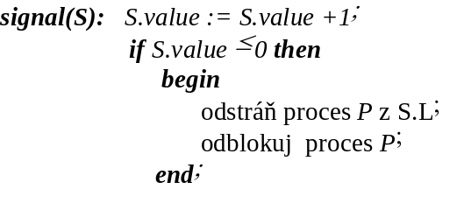
Operácia zablokovania zastaví proces, ktorý ju volal, a operácia odblokovania procesu uvedie do stavu pripravený jeden z procesov, čakajúcich vo fronte semafora.
V tejto implementácii sa objavuje rozdiel oproti klasickej definícii semafora, a to, že tu semafor môže nadobúdať aj záporné hodnoty. Ak hodnota semafora je záporná, jeho absolútna hodnota je vlastne počet procesov, čakajúcich na zvýšenie hodnoty semafora.
Zoznam čakajúcich procesov môže byť ľahko implementovaný ako zreťazený zoznam riadiacich blokov procesov. Jeden zo spôsobov spracovania tohto zoznamu je front FIFO, kde semafor má ukazovatele začiatku a konca frontu. Vo všeobecnosti zoznam môže využívať ľubovoľný typ frontu.
Semafory popísané v predchádzajúcom texte sú známe ako počítajúce (counting) semafory, pretože ich hodnota sa môže meniť neobmedzene.

Uviaznutie a starvácia
Implementácia semaforov pomocou frontu čakajúcich procesov môže niekedy viesť k situácii, kedy dva alebo viacej procesov čakajú nekonečne dlho na udalosť, ktorú môže vyvolať len jeden z čakajúcich procesov. Táto udalosť je operácia signal a takáto situácia sa nazýva uviaznutie.
Na ilustráciu tejto situácie si predstavme systém s dvomi procesmi - P₀ a P₁, ktoré používajú dva semafory S a Q, nastavené na hodnotu 1:

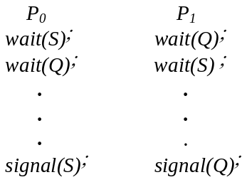
Predpokladajme, že P₀ vykonal operáciu wait(S) a potom P₁ vykonal operáciu wait(Q). Keď P₀ vykoná wait(Q), bude musieť počkať, kým P₁ vykoná signal(Q). Podobne keď P₁ vykoná wait(S), bude musieť počkať, kým P₀ vykoná signal(S). Pretože tieto operácie sa nemôžu vykonať, P₀ a P₁ uviaznu. Metódy riešenia uviaznutia budú rozobraté v ďalších častiach.
Iný problém, ktorý je podobný uviaznutiu, je situácia (kedy proces je trvalé blokovaný alebo tzv. starvuje), ktorá nastáva, keď proces čaká nekonečne dlho, pričom je pripravený pokračovať v práci. Tento problém sa môže vyskytnúť, ak vyberáme procesy z frontu podľa stratégie LIFO.

Binárne semafory
Binárny semafor nadobúda hodnoty len 0 alebo 1. Implementácia binárneho semafora je niekedy jednoduchšia ako implementácia počítajúceho semafora, podľa toho, pre akú HW platformu sa navrhuje.
Implementácia operácií wait a signal pre binárny semafor je ukázaná na
Obr. 6.6.
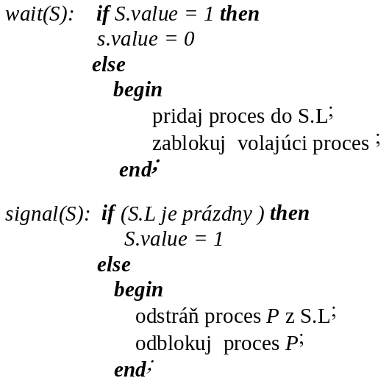Obr. 6.6 Definícia operácií wait a signal pre binárny semafor

Monitory
Ďalší synchronizačný prostriedok vyššej úrovne je monitor. Monitor je abstraktný dátový typ, ktorý je charakterizovaný zdieľanými dátami a množinou operácií, ktoré sú definované nad tými dátami. Typ monitor pozostáva z deklarácií premenných, ktorých hodnoty definujú stav monitora a z množiny procedúr a funkcií, ktoré implementujú operácie nad monitorom.
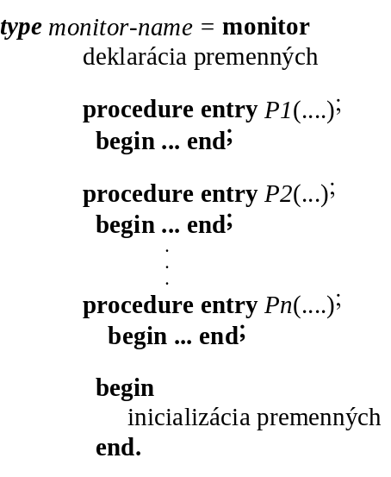
Obr. 6.7 Syntax monitora
Monitory predstavujú vyšší stupeň abstrakcie ako semafory a sú jednoduchšie a bezpečnejšie pre použitie. Syntax monitora môžeme prezentovať tak, ako je uvedené na Obr. 6.7.
Existujúce implementácie monitorov sú vložené do programovacích jazykov. Najlepšia existujúca implementácia monitora je v jazyku Mesa/Cedar firmy Xerox. V jazyku Java napr. je monitor implementovaný nepriamo tak, že metódy, ktoré pracujú so zdieľanými prostriedkami sú označené kľúčovým slovom synchronized, čo znamená, že danú metódu môže vykonávať len jeden proces v danom čase.
Procesy, ktoré využívajú monitor, majú prístup len k procedúram monitora. Procedúry definované v monitore majú prístup len k premenným, ktoré sú definované vo vnútri monitora a k formálnym parametrom. Tieto procedúry sa nesmú vzájomne volať a nesmú byť rekurzívne.
Konštrukcia monitora dovoľuje len jednému procesu byť vo vnútri, takže programátor nemusí explicitne programovať vzájomné vylúčenie vykonania jednotlivých procedúr monitora (pozri Obr.6.8).
Obr. 6.8 Monitor
Táto konštrukcia ale nedovoľuje modelovať určité situácie, ktoré sa vyskytujú v synchronizačných úlohách. Vzniká potreba definovať dodatočný dátový typ, ktorý dovoľuje zablokovať proces v prípade, že nie je splnená určitá podmienka. Tento typ sa nazýva condition a jediné operácie nad ním sú wait a signal.
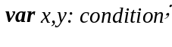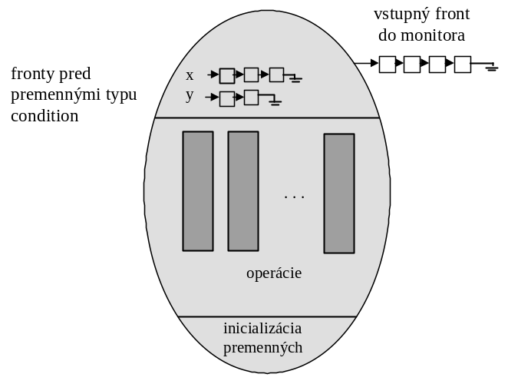
Volanie operácie x.wait, znamená, že keď proces volá túto operáciu, bude zablokovaný, kým iný proces nezavolá operáciu x.signal.

Operácia wait(condition): uvoľní uzamknutie monitora a „uspí“ proces. Keď sa proces „zobudí“, získa znova prístup k monitoru.

Operácia signal(condition): „zobudí“ jeden z procesov čakajúcich na premennú typu condition. Ak vo fronte nie je žiadny proces, neurobí nič.
Existuje niekoľko rôznych variantov správania procesov po použití operácie signal. Líšia sa v tom, ktorý proces pokračuje vo svojej práci v monitore po zavolaní operácie signal. Nech proces P zavolal operáciu signal nad premennou typu condition, pred ktorou je pozastavený proces Q. Sú dve možnosti, ktoré vylučujú prítomnosť obidvoch procesov v monitore:

1. Proces P buď čaká, kým Q opustí monitor, alebo čaká na inú podmienku.
2. Proces Q čaká, pokiaľ P opustí monitor, alebo čaká na inú podmienku.
V jazyku Concurrent Pascal napríklad je použitý kompromis medzi týmito dvoma alternatívami: keď proces P zavolá operáciu signal, okamžite opustí monitor a svoju prácu v monitore obnoví proces Q. Tento model má nevýhodu, že proces P môže zavolať signal iba raz v jednom volaní monitora.
Mnoho programovacích jazykov, ktoré zahŕňajú semafory, neponúkajú monitory. V takýchto prípadoch je možné implementovať monitory pomocou semaforov. Pre každý monitor určíme jeden semafor - mutex- pre zaistenie vzájomného vylúčenia (inicializovaný na 0 alebo 1). Pred vstupom do monitora proces musí vykonať wait(mutex) a po opustení signal(mutex).
Pretože signalizujúci proces musí čakať, kým odblokovaný proces buď opustí monitor, alebo bude čakať na inú podmienku, použijeme ďalší semafor next, inicializovaný na 0, pomocou ktorého signalizujúci proces bude blokovať sám seba. Procesy budú používať spoločnú premennú next-count, ktorá bude odzrkadľovať počet procesov, ktoré čakajú na semafore next. Takže každá procedúra monitora bude obsahovať nasledujúci kód:

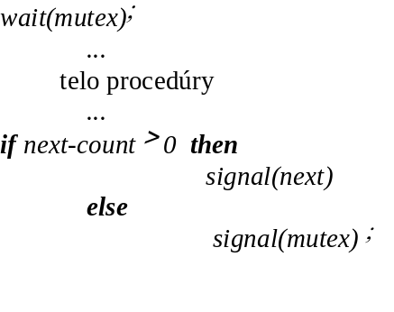
Tým je zaistené vzájomné vylúčenie procedúr v monitore.
Implementácia premenných typu condition bude vyžadovať zavedenie jedného semafora x-sem a jednu celočíselnú premennú x-count pre každú premennú x tohoto typu, obe inicializované na 0.
Operácia x.wait potom bude vyzerať nasledovne:

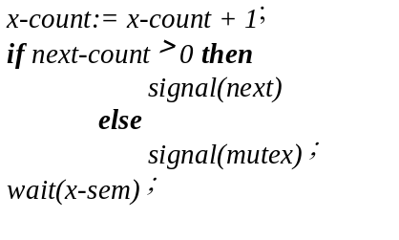

A operácia x.signal takto:

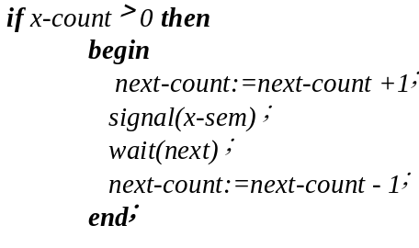
Táto implementácia zodpovedá definícii monitora podľa Hoareho a Hansena. V niektorých prípadoch nie je potrebná táto všeobecnosť a potom sa dá dosiahnuť väčšia efektívnosť implementácie.

Problémy synchronizácie v distribuovanom systéme
Synchronizácia v distribuovanom systéme (DS) sa v mnohom podobá synchronizácii v centralizovanom systéme, ale absencia spoločnej pamäte a spoločných hodín ju komplikuje a vyžaduje vyriešenie nasledujúcich problémov:
- usporiadanie udalostí,
- vzájomné vylúčenie,
- zaistenie nedeliteľnosti (atomickosti ) transakcie,
- riadenie paralelného prístupu,
- detekciu, prevenciu a obsluhu uviaznutia procesov,
- hlasovanie,
- dosiahnutie dohody.

Usporiadanie udalostí
V mnohých aplikáciách je dôležité usporiadanie udalostí. V centralizovanom systéme je vždy možné určiť, ktorá udalosť nastala skôr, zatiaľ čo v DS to nie je vždy možné. Algoritmy pre úplne usporiadanie udalostí potrebujú buď spoločné hodiny, alebo úplne perfektne zosynchronizované lokálne hodiny. Pretože ani jedny z nich v DS nie sú k dispozícii, problém sa rieši pomocou časových pečiatok.

Vzájomné vylúčenie
Problém vzájomného vylúčenia v distribuovanom prostredí je možné riešiť nasledujúcimi spôsobmi:
- Centralizovaný spôsob. Pri tomto spôsobe sa medzi procesmi v systéme vyberie jeden proces, ktorý koordinuje prístup ku kritickej sekcii. Každý proces, ktorý potrebuje prístup do KS, zašle procesu - koordinátorovi správu s požiadavkou. Vstup procesu do KS je povolený vtedy, keď proces - koordinátor odpovie na požiadavku. Po ukončení práce v KS, proces zašle správu koordinátorovi o uvoľnení prostriedku. Koordinátor radí požiadavky do frontu a povoľuje vstup do KS vždy tomu procesu, ktorý je na rade v súlade s aplikovaným plánovacím algoritmom.
- Distribuovaný spôsob. Tento spôsob je komplikovanejší, pretože rozhodnutie sa musí urobiť na základe dohody so všetkými procesmi.
- Riadenie pomocou tokenu. Token je špeciálna správa, ktorá putuje po celom systéme. Proces môže vstúpiť do KS len v prípade, že vlastní token. Pretože token je len jeden, nemôže nastať prípad, že v KS budú dva procesy.

Zaistenie nedeliteľnosti (atomickosti ) transakcií
V mnohých prípadoch je potrebné zaistiť, aby určitý sled operácií bol vykonaný buď celý, alebo nebol vykonaný vôbec. Sú to tzv. transakcie, pojem z databázových systémov. V DS zaistenie atomickosti transakcie je omnoho komplikovanejšie ako v centralizovanom systéme. Touto úlohou je obyčajne poverený tzv. transakčný koordinátor (TK), ktorý sa stará o:

- štart transakcie,
- rozbitie transakcie na podúlohy a ich mapovanie do jednotlivých uzlov,
- koordináciu ukončenia úlohy - ak transakcia prebehla celá v poriadku, potvrdí sa ako úspešná, v opačnom prípade sa zruší.

Každý uzol udržuje svoj log file - súbor, kde sa zaznamenávajú všetky vykonané operácie. V prípade neúspechu transakcie sa podľa týchto záznamov vráti počiatočný stav.

Riadenie paralelného prístupu
Pretože každá transakcia je atomická, paralelné vykonanie transakcií v DS musí byť ekvivalentné prípadu, ako keby sa tieto transakcie vykonávali sekvenčne v ľubovoľnom poradí. Táto vlastnosť sa nazýva serializovateľnosť a dá sa dosiahnuť tak, že každá transakcia sa vykonáva v KS. Funkciu koordinátora paralelného prístupu v každom uzle zastáva transakčný manažér, t. j. proces, ktorý sa stará o riadenie prístupu k lokálnym dátam. V DS každá transakcia môže byť buď lokálna alebo globálna, podľa toho, s akými dátami manipuluje. Prístup k dátam sa môže uskutočniť v dvoch režimoch - zdieľanom a výlučnom, podľa toho, či sa dáta budú len čítať, alebo modifikovať.
Najčastejšie používané metódy pre riadenie paralelného prístupu k dátam v DS sú:
- uzamykanie,
- metóda dátového modelu bez replikácií,
- metóda jediného koordinátora,
- väčšinový (majority) protokol,
- „nespravodlivý“ (biased) protokol,
- metóda primárnej kópie,
- metóda časových pečiatok.

Detekcia, prevencia a obsluha uviaznutia procesov
Prevencia, detekcia a obsluha uviaznutia v DS využíva metódy podobné tým, ktoré sa používajú v centralizovaných systémoch.

- Prevencia uviaznutia
Využívajú sa nasledujúce metódy:

- metóda globálneho usporiadania systémových prostriedkov, ktoré procesy zdieľajú,
- metóda bankára, rozšírená pre DS,
- metóda „wait - die“ (čaká, alebo zanikne ),
- metóda „wound - wait“ (čaká, alebo zlikviduje).

2. Detekcia uviaznutia - pre detekciu uviaznutia je potrebné udržiavať graf pridelenia prostriedkov, ktorý sa konštruuje pre všetky procesy a prostriedky systému. Uviaznutie v systéme nastalo vtedy, keď v grafe vznikne cyklus, t. j. niekoľko procesov čaká na seba cyklickým spôsobom. V DS každý uzol udržiava svoj lokálny graf, ale stav systému sa dá odvodiť len z grafu, ktorý vznikol zjednotením grafov jednotlivých uzlov. Pri detekcii uviaznutia sa uplatňujú dva prístupy:

- centralizovaný prístup - zamestnáva proces, ktorý je koordinátorom a udržiava priebežne graf pridelenia prostriedkov pre celý systém,
- úplne decentralizovaný prístup - každý uzol udržiava svoj lokálny graf. V prípade uviaznutia sa to zaznamená aspoň v jednom uzle.

Hlasovanie (election, voting)
V mnohých predchádzajúcich prípadoch jeden proces koordinoval danú činnosť v systéme. Problém pri tomto centralizovanom prístupe vzniká vtedy, keď tento proces z nejakého dôvodu zanikne. Vtedy je potrebné zvoliť nového koordinátora a ohlásiť to všetkým procesom. Obyčajne sa tento problém rieši pomocou unikátnych prioritných identifikátorov procesov v systéme. Koordinátor má najväčší identifikátor. Pri jeho zániku sa za koordinátora zvolí iný proces, ktorý má najväčší identifikátor.

Dosiahnutie dohody
Tento problém je v literatúre známy pod názvom problém byzantských generálov, ktorí sa musia dohodnúť na ďalšom priebehu bitky, pričom si môžu vymieňať správy pomocou poslov. Úspech je zaručený len v prípade, že na nepriateľa zaútočia všetci spoločne, na čom sa musia dohodnúť. Sú dve hlavné príčiny zlyhania dosiahnutia dohody: nepriateľ chytí niektorého posla, alebo niektorý z generálov zradí.
V DS týmito príčinami sú: nespoľahlivý komunikačný podsystém a zlyhanie niektorého procesu, pričom jeho správanie je nepredvídateľné. Prvý prípad sa obyčajne rieši pomocou time-outov: ak do určitej doby nepríde odpoveď na vyslanú správu, operácia sa opakuje, kým nedostane odpoveď, alebo inou správou, ktorá upozorňuje na výpadok príslušného uzla. Pre rozpoznanie zlyhania procesu existuje množstvo algoritmov, zložitosť ktorých je závislá od počtu procesov.

Klasické synchronizačné úlohy

Producent - konzument
V tejto úlohe ide o dva spolupracujúce procesy, ktoré komunikujú cez vyrovnávaciu pamäť obmedzenej veľkosti. Prvý proces produkuje informáciu a vkladá ju do vyrovnávacej pamäte, odkiaľ ju druhý proces vyberá. Aby mohli obidva procesy prebiehať paralelne, ich rýchlosti sa musia zosynchronizovať, t. j. producent musí mať vždy voľné miesto vo vyrovnávacej pamäti pre uloženie informácie a konzument musí mať vždy hotovú položku na výber. Ak tomu tak nie je, proces, ktorý nemôže pokračovať v činnosti musí počkať - producent na uvoľnenie miesta vo vyrovnávacej pamäti, konzument na uloženie informácie, ktorú môže následne vybrať.

Čitatelia - zapisovatelia
Dátový objekt (súbor alebo záznam) je zdieľaný medzi niekoľkými procesmi. Niektoré procesy môžu len čítať obsah zdieľaného objektu a sú nazývané čitatelia, iné ho môžu modifikovať (t. j. čítať a zapisovať) a sú nazývané zapisovatelia. Synchronizačný problém spočíva v zaistení výlučného prístupu zapisovateľov. Potom čitatelia môžu pristupovať k objektu paralelne, zatiaľ čo zapisovatelia len po jednom. V opačnom prípade môže vzniknúť chaos!

Obedujúci filozofi
Je päť filozofov, ktorí trávia svoj život jedením a premýšľaním. Filozofi sedia okolo okrúhleho stola, na stole je päť tanierov so špagetami a päť vidličiek. Z času na čas premýšľanie filozofa vyruší hlad a on sa chce najesť. Na to potrebuje dve vidličky (špagety sú veľmi klzké!). V danom okamihu filozof môže zobrať len jednu vidličku zo stola a potom sa pokúsi zobrať tú druhú. Samozrejme nemôže zobrať vidličku, ktorú už má jeho sused. Ak dostane obidve vidličky, môže jesť, inak musí nechať vidličku na stole a pokúsiť sa o získanie vidličiek neskôr. Naopak, ak ich dostane, naje sa, položí vidličky na stôl a pokračuje v premýšľaní. Synchronizačný problém tu spočíva v tom, nedovoliť filozofovi držať jednu vidličku a čakať na uvoľnenie druhej, pretože môže nastať uviaznutie. Tento problém sa pokladá za klasický, pretože je to príklad širokej triedy úloh riadenia paralelných procesov, ktoré zdieľajú určitý počet prostriedkov.

Príklady riešenia niektorých klasických synchronizačných úloh

Úloha obedujúcich filozofov pomocou monitora

type dining-philosophers = monitor
var state: array[0..4] of (thinking, hungry, eating);
self: array [ 0..4] of condition;

{ keď filozof má hlad, nastaví svoj stav na hladný, otestuje susedov, či mu nedržia vidličky, a ak tomu tak nie je, je, inak čaká }

procedure entry pickup(i: 0..4 );
begin
state[i] := hungry;
test(i);
if state[i]<> eating then self[i].wait;
end;

{ po ukončení jedla nastaví svoj stav na myslenie a oznámi to susedom}

procedure entry putdown(i: 0..4);
begin
state[i] := thinking;
test((i+4) mod 5 );
test((i+1) mod 5 );
end;

{ ak susedia nejedia a filozof má hlad, môže jesť!}

procedure test(k: 0..4);
begin
if (state[k+4 mod 5] <> eating)
and (state[k]=hungry)
and (state[k+1 mod 5]<>eating) then
begin
state[k]:=eating;
self[k].signal;
end;
end;

{inicializácia stavu filozofov - základný stav filozofa je rozmýšľanie!}

begin
for i:=0 to 4 do
state[i] := thinking;
end;

Úloha čitatelia - zapisovatelia pomocou semaforov
Riešenie tejto úlohy má niekoľko variantov. Prvý z nich rieši problém tak, že čitateľ vždy môže začať čítanie, ak už čítajú ďalší čitatelia, a zároveň zapisovateľ chce zapisovať, t. j. zapisovateľ musí počkať až skončia všetci čitatelia. Druhý variant riešenia dovoľuje zapisovateľovi začať zápis ihneď, ako je to možné, t. j. ak po jeho požiadavke na zápis prišla požiadavka aj na čítanie, čitateľ musí čakať do ukončenia zápisu. Obidva varianty môžu spôsobiť starváciu - v prvom prípade zapisovateľom, v druhom čitateľom. V ďalšom texte uvedieme riešenie podľa prvého variantu, pričom ponechávame riešenie podľa druhého variantu na čitateľovi.
V tomto riešení problému procesy čitatelia a zapisovatelia zdieľajú nasledovné dátové štruktúry:

var mutex, {zaisťuje vzájomné vylúčenie pri zmene hodnoty
premennej readcount}
wrt: semaphore; {zaisťuje povolenie čítania}
readcount: integer; {počet procesov, ktorí čítajú}

Proces čitateľ:
wait(mutex) ;
readcount:= readcount +1 ;

if readcount = 1 then wait(wrt) ;
signal(mutex) ;
...
vykoná sa čítanie
...
wait(mutex) ;
readcount:= readcount - 1 ;
if readcount = 0 then
signal(wrt) ;
signal(mutex) ;

Proces zapisovateľ:

wait(wrt) ;
...
vykoná sa zápis
...
signal(wrt) ;

Úloha producent - konzument pomocou semaforov
Riešenie používa tri semafory. Semafor mutex zaisťuje vzájomné vylúčenie procesov pri práci s bufrom a je inicializovaný na 0. Semafor empty počíta prázdne položky v bufri a je inicializovaný na maximálny počet položiek v bufri. Semafor full počíta, koľko položiek v bufri je plných. Na začiatku má hodnotu 0.

Proces producent:

repeat
...
vyrobí položku do nextp
...
wait(empty) ;
wait(mutex) ;
...
vloží nextp do bufra
...
signal(mutex) ;
signal(full) ;
until false;
Proces konzument:

repeat
wait(full) ;
wait(mutex) ;
...
vyberie jednu položku z bufra do
nextc
...
signal(mutex) ;
signal(empty) ;
...
spracuje položku z nextc
...
until false;

Otázky a úlohy

1. Definujte nasledujúce pojmy:
- časová závislosť,
- atomická operácia,
- kritická sekcia,
- aktívne čakanie,
- pasívne čakanie.
- Aké kritériá musí spĺňať riešenie problému kritickej sekcie?
- Vymenujte synchronizačné prostriedky s aktívnym čakaním a popíšte spôsob ich použitia.
- Vymenujte synchronizačné prostriedky s pasívnym čakaním a popíšte spôsob ich použitia.
- Popíšte implementáciu semaforov v systéme, ktorý používate.
- Aké synchronizačné problémy je potrebne vyriešiť v distribuovanom systéme? Ako sa riešia?
- Implementujte riešenie úlohy producent – konzument pomocou synchronizačných prostriedkov, ktoré poskytuje váš systém.

